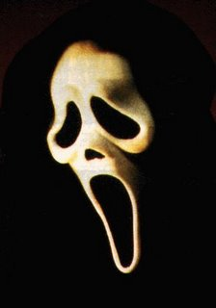
1-Ders zili çaldı ve laboratuara doğru yol almaya başladım. Tam kapıdan içeri girerken birden bir ses duydum ilginç bir ses ne olduğunu anlayamadığım. Tabi ben o sırada bir korku bir panik sormayın gitsin …….. X bezimden salgılanan Y hormonu sayesinde kalbim küt küt atmaya başladı. Ses kapının arkasına saklanıp beni korkutmaya çalışan Samet’ in sesinden başka bir şey değilmiş neyse ki sakinleştim ama alırım öcümü. X bezim ve salgıladığı Y hormonunu aşağıdaki seçeneklerden bulup işaretler misin?

A)Pankreas-Glukagon B)Böbrek üstü bezi-adrenalin
C)Böbrek üstü bezi-İnsülin D)Pankreas-adrenalin
2.) C
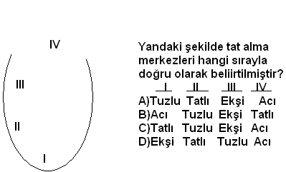
3-)Aşağıdakilerden hangisi derinin görevi değildir?
A)Vücut nemini ve ısısını ayarlar.
B)Kanı depolar.
C)Doku ve organları dış etkilere karşı korur
D)Boşaltıma yardımcı olur.
4-)Aşağıdakilerden hangisi dilin görevlerinden değildir?
A)Konuşmak B)Tat almak
C)Yutmaya yardımcı olmak D)Sindirmek
5-) I- Ön kısımda renklenerek irisi oluşturur.
II- Gözü besleyen damarları içerir.
III- Göz merceği kaslarla bu tabakaya bağlıdır.
Yukarıdaki özellikler hangi tabakaya aittir?
A)Ağ Tabaka B)Damar Tabaka
C)Retina D)Kornea
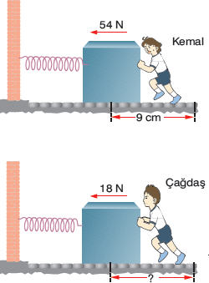
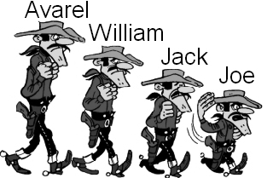
6-)Aşağıdaki sistemlerde yaylar özdeştir. Cisimler sürtünmesiz yüzeylerde hareket etmektedir. Kemal, 54N’luk kuvvet uygulayarak yayı 9cm sıkıştırdığına göre Çağdaş 18N’luk kuvvet uygulandığında yayı kaç cm sıkıştırır?
A)3 B)6
C)9 D)12

7-) C Üç öğrenci I, II ve III’tedi yaylara oklarla gösterilen yönlerdeki kuvvetleri uyguluyorlar.
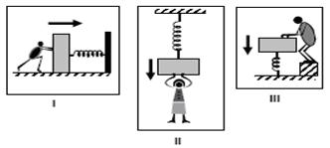
Yayların bu kişilere uyguladıkları kuvvetlerin yönleri hangi seçenekte doğru olarak verilmiştir?
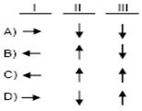
8.) A Hangisinde kuvvet etkisi ortadan kalktığında farklı bir durum gözlenir?
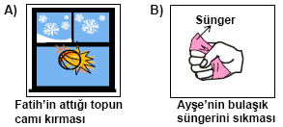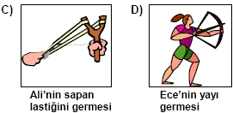
9-)Şekildeki aynı cins metalden yapılmış, eşit uzunluktaki yayların uçlarına sırasıyla 10N, 20N ve 30N ağırlığındaki cisimler asılıyor.
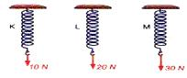
Yaylardaki uzamalar eşit olduğuna göre, yayların kalınlıkları ile ilgili aşağıdakilerden hangisi söylenebilir?
K Yayı L Yayı M Yayı
A) Kalın İnce Çok Kalın
B) İnce Kalın Çok Kalın
C) Çok Kalın Kalın İnce
D) İnce Çok Kalın Kalın
10-)Berna büyüme hormonunun işlevini göstermek için Dalton kardeşlerin posterini sınıfa getiriyor. Dalton kardeşlerin hangi ikisinde büyüme hormonu en az ve en çok salgılanmıştır?
A)Avarel en az, Joe en çok B) Avarel en çok, Jack en az
C)William en çok, Joe en az D)Avarel en çok, Joe en az
11-)Koku almakla görevli duyu almaçları burun boşluğunun üst kısmında toplanır. Bu kısma ne ad verilir?
A)Kör nokta B)Tulumcuk C)Mukoza D)Sarı bölge
12-)Göz ve görme olayıyla ilgili olarak aşağıdakilerden hangisi yanlıştır?
A)Görüntü sarı benekte oluşur.
B)Oluşan görüntü terstir.
C)Göz merceğimiz kendini ışığa göre ayarlar.
D)Işık saydam tabakada kırılarak merceğe gelir.
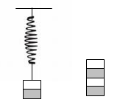
13-)Şekildeki cisim yayı 2cm uzattığına göre yandaki gibi bir cisim asılırsa yay ne kadar uzar?(Cisimler özdeş bölmelidir ev her bölme eşit ağırlıktadır.)
A)2 B)4 C)6 D)8

14-) Deri ile ilgili olarak aşağıdakilerden hangisi yanlıştır?
A)Boşaltıma ve solunuma yardımcıdır.
B) Üst deri her yerde aynı kalınlıktadır.
C)duyu almaçları alt deridedir.
D) Üst deri cilt rengini veren tanecikler içerir.
15-) Aşağıdaki yapı ve bulunduğu kısım eşleştirmelerinden hangisi yanlıştır?
A-) Göz bebeği- Damar tabaka B-) Kornea- Sert tabaka
C-) İris- Damar tabaka D-) Göz merceği- Ağ tabaka
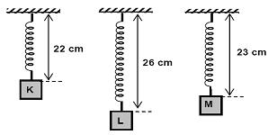
16-)

Cem, tavana astığı 20cm uzunluğundaki yayın ucuna K, L ve M cisimlerini astığında yay uzunlukları şekildeki gibi oluyor. K’nın ağırlığı 22N olduğuna göre, L’nin ve M’nin ağırlıkları hangisinde doğru olarak verilmiştir?
L(N) M(N)
A) 66 33
B) 26 23
C) 60 33
D) 66 30
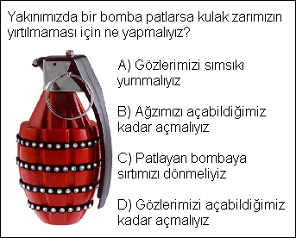
17-)
B

18-) Göz, Kulak ve Burunda duyu almaçlarının bulunduğu bölgeler aşağıdakilerden hangisinde doğru olarak eşleştirilmiştir?
Gözde Kulakta Burunda
A-) Sarı benek Salyangoz Sarı bölge
B-) Kör nokta Salyangoz Sarı leke
C-) Mercek Zar kıkırdak
D-) Sarı benek örs Sarı leke
19-) Enerji hakkında verilen aşağıdaki bilgilerden hangisi yanlıştır?
A) Sürati artan bir cismin kinetik enerjisi de artar.
B) Gerilmiş bir yayın potansiyel enerjisi vardır.
C)Yüksekteki cisimlerin potansiyel enerjileri vardır.
D) Yerde sürati artan bir cismin potansiyel enerjisi de artar.
20-)
3 kg
4h
K
L
2h
4 kg
M
3h
3 kg

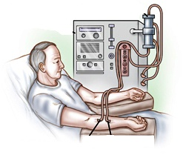
Kütleleri ve yükseklikleri şekildeki gibi verilen K, L, M cisimlerinin potansiyel enerjileri için aşağıda verilenlerden hangisidir?
a) PE_{K} = PE_{L} < PE_{M} b) PE_{K} > PE_{M} > PE_{L}
c) PE_{L} > PE_{K} = PE_{M} d) PE_{M} = PE_{L} < PE_{K}
21-)Aşağıdakilerden hangisi esnek bir cisim değildir?
A)Sünger B)Hamur C)Yay D)Lastik
22-) ‘’Bir cisme kuvvet uygulandığında hareket doğrultusunda yol aldırabiliyorsa fiziksel anlamda iş yapar’’ ilkesine göre aşağıdakilerden hangisinde fiziksel anlamda iş yapılmamıştır?
A) Merdivenleri bir bir çıkmak
B) Masa başında roman okumak
C) Ağaçtan meyvenin yere düşmesi
D) Elbise ütüleyen ev hanımı
23-) Bir cismin potansiyel enerjisini artırmak için;
I. Yükseğe çıkarmak
II . Yayda sıkıştırmak
III. Süratini arttırmak
işlemlerinden hangilerini yapmak gerekir? A) Yalnız I B) Yalnız III
C) I, II ve III D) I ve II
24-)Cisimlerin süratinden dolayı sahip olduğu enerjiye ne
ad verilir?
a) Kinetik Enerjisi b) Kimyasal Enerjisi
c) Potansiyel Enerjisi d) Elektrik Enerjisi
25-) Aşağıdakilerden hangisi potansiyel enerji birimidir?
A) Metre B) Newton C) Joule D) m/s
26-)Aşağıdaki cisimlerden hangisinin hem potansiyel hem de kinetik enerjisi vardır?
A) Duran araba B) Dalda duran elma
C) Hareketli araba D) Uçan kuş
27-) C
28-) Bir yaya 500 gr lık kütle asıldığında yay 10cm. uzuyor. Yaya 1000gr lık kütle asılsaydı uzama kaç cm. olurdu?
A) 10 B) 5 C) 2 D) 20
29-)Bir cismin iş yapabilmesi için cisme kuvvet uygulanmalı ve cisim kuvvet doğrultusunda yol alması gerekir. Buna göre aşağıdakilerden hangisi fiziksel anlamda iş yapmış sayılır?
A) B) C) D)

30-) Benim adım Melike.Büyükbabam artık çok yaşlı ve hep hasta. Bugün yine çok kötü oldu ve acilen doktora götürdük. Büyükbabamı muayene eden doktor hastayı derhal diyaliz makinesine bağlamalıyız dedi. Diyaliz lafını duyunca hemen doktora ‘’büyükbabamın A yapısı görevini yerine getirmiyor demek ki’’ dedim.
Doktora A diye bahsettiğim yapı sizce aşağıdakilerden hangisidir?
A) Böbrek B)Mide C) Kalp D) Karaciğer

BAŞARILAR DİLERİM
HER SORUNUN DOĞRU CEVABI 3,33 PUANDIR

